首都卫生发展科研专项研究需求征集功能使用说明

首都卫生发展科研专项系统管理网址：http://www.bjhbkj.com:81/pub/toPubHome ；
- 已有账号的申请人或单位，直接用原账号密码登录；如忘记密码可联系本单位科管同事在单位账号下进行密码重设。
- 需求征集流程图如下：
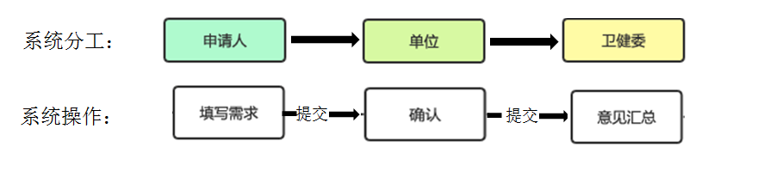

申请人注册
在页面点击“注册--注册申请人”按钮，按照页面信息提示填写个人信息，点击“保存”；返回登录页面，用户名为“证件号/手机号”，默认密码是hys123456#。登录后请及时修改密码。

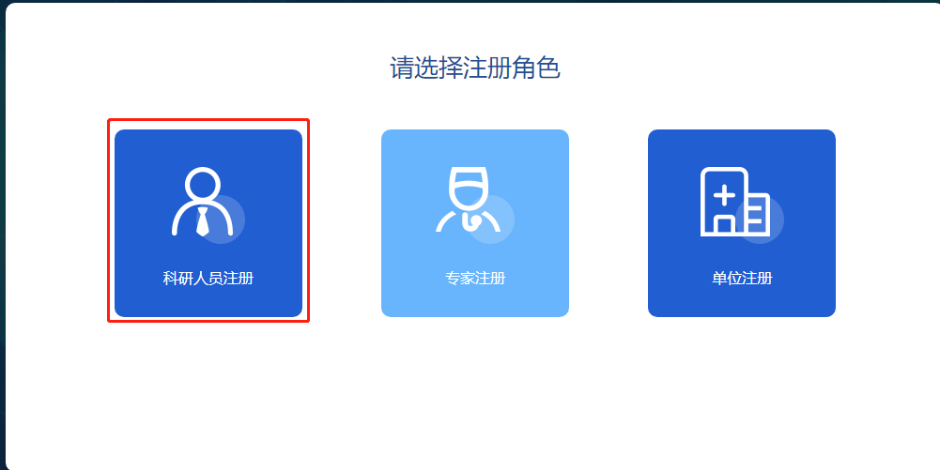
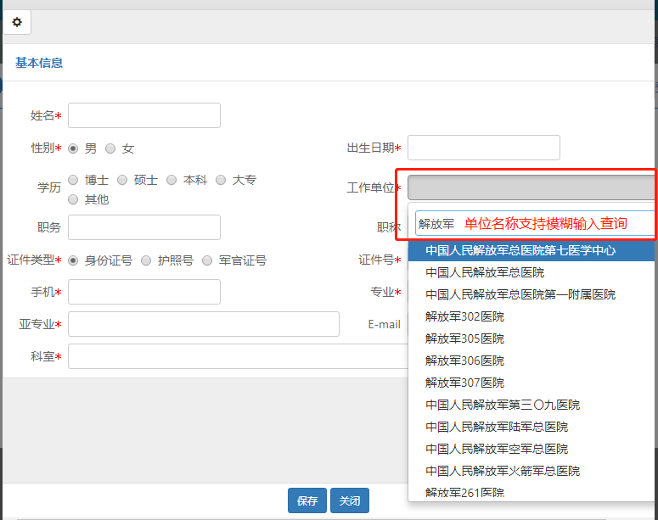
如注册人的单位名称发生了变更，请注册人在选择“工作单位”时，应选原单位名称（待单位信息变更后系统自动变更为新名称）

申请人填写需求征集
- 申请人登录后，点击菜单“需求征集—新增”根据页面提示信息添加需求征集内容，填写完整后点击“保存”。
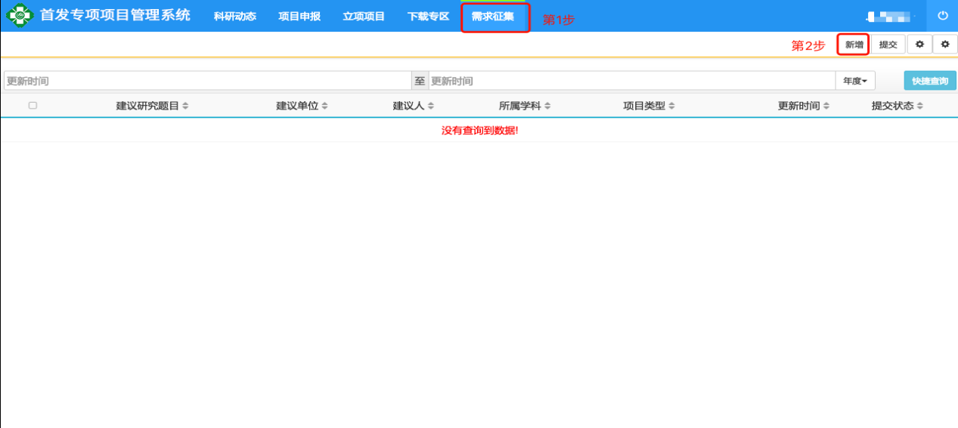
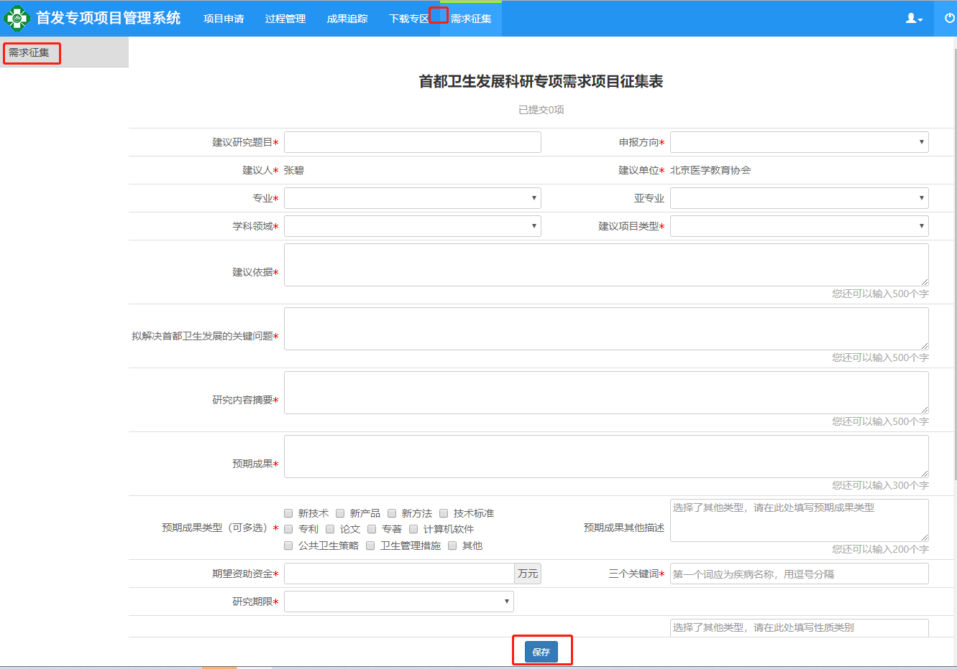
- 确认需求信息填写无误后点击“提交”，信息会提交至单位管理员（可增加多条后统一提交，也可以逐条提交）。
- 提交后信息不能再修改。
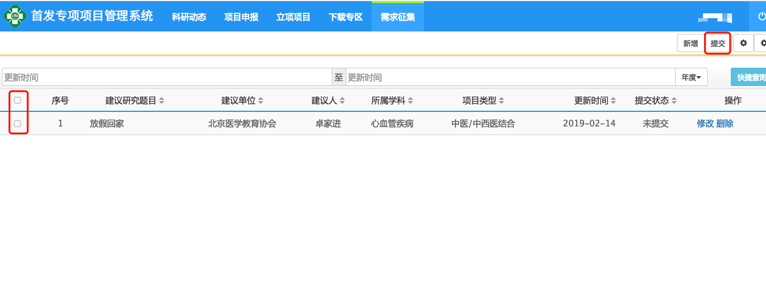

单位账号-需求查看提交
单位账号登录：http://www.bjhbkj.com:81/pub/toPubHome；账号为单位名称（输入关键词后在下拉中选择单位，支持模糊输入查找），初始密码为hys123456#，登录后及时修改密码。
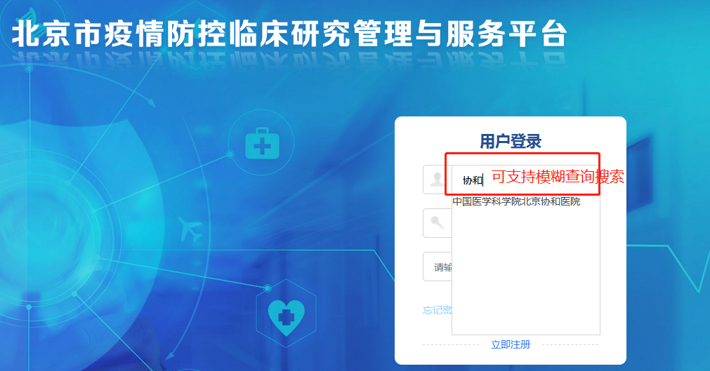

点击菜单“需求查看”，列表显示的是本单位提交的需求信息，可点击“查看详情”具体查看每条信息，也可以批量导出表格后查看。
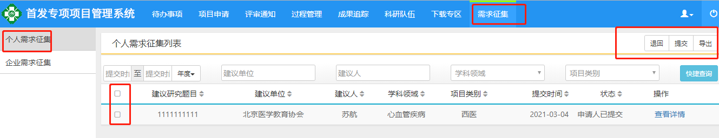
- 点击“提交”，把本单位提交的需求征集内容提交至卫健委。
- 点击“导出”，弹出选择导出项页面，点击 “全选添加--确定”，将本单位所有需求建议导出并下载为excel格式。
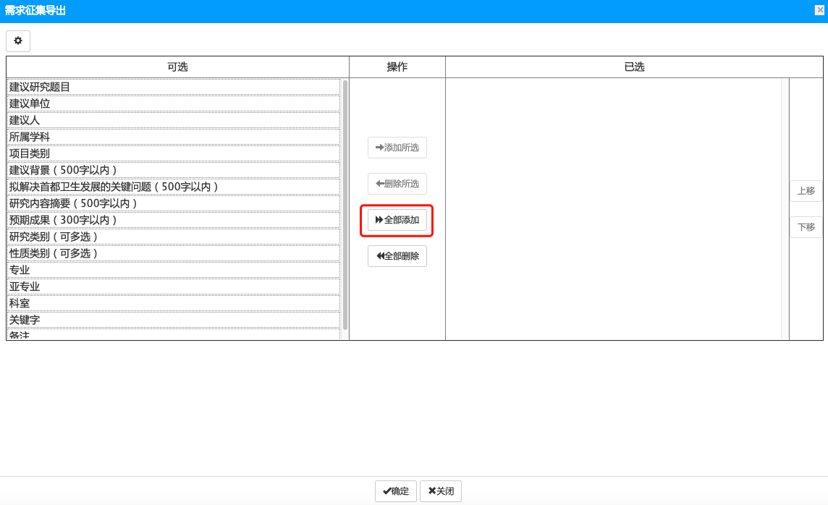

技术支持
在使用系统过程中的问题，请拨打客服电话“400-780-2600”。

